Sommario
1. PREMESSA 1
2. CORE SUBJECT 1
3. MATRICE DI SINGOLA MATERIALITA’ (MATERIALITA’ D’IMPATTO) 2
4. MATRICE DI DOPPIA MATERIALITA’ 3
5. INDIVIDUAZIONE DEI TEMI E SCELTA DEGLI ESRS 4
6. STRUTTURA DEL BILANCIO DI SOSTENIBILITÀ 6

PREMESSA
L’obiettivo principale dei bilanci di sostenibilità è comunicare in modo trasparente e strutturato gli impatti ambientali, sociali e di governance (ESG) di un’organizzazione.
Il tema è quello di evitare un fenomeno divenuto negli ultimi anni molto frequente che è il Greenwashing, ovvero quella pratica ingannevole con cui un'organizzazione comunica in modo fuorviante o esagerato il proprio impegno ambientale o sociale, al fine di migliorare la propria immagine pubblica senza apportare reali cambiamenti sostenibili.
La UE ha stabilito delle regole per evitare il greenwashing. La comunicazione trasparente e strutturata si ottiene attraverso il rispetto della conformità alla normativa europea (Direttiva CSRD) che stabilisce regole e principi uguali per tutti e certificabili.
Gli step per la rendicontazione che vorrei seguire in questa fase che è per me ancora conoscitiva sono i seguenti, imparati ad un corso frequentato presso il TUV nei mesi scorsi.

CORE SUBJECT
Individuazione dei temi materiali da un elenco che è contenuto nella norma UNI EN ISO 26000: 2020. Per questo è presente l’elenco nel file excel “Core Subject e Sub Issues”
Significa che l’organizzazione esamina il documento, lo passa in rassegna e determina quali sono i temi per lei più rilevanti per la natura dell’azienda stessa e secondo criteri di fattibilità e di reale applicazione nel contesto di appartenenza. Un tema deve essere di reale interesse per il contesto dell’organizzazione, deve essere realizzabile e sostenibile economicamente.

MATRICE DI SINGOLA MATERIALITA’ (MATERIALITA’ D’IMPATTO)
A fronte di questa analisi e valutazione emergeranno dei punteggi da 1 a 5 per tutti i core subject. Ha senso valutarli tutti senza esclusioni perché poi sono da sottoporre agli stakeholder per verificare se c’è comunione di intenti o se ci sono temi che risultano fondamentali per gli stakeholder ma che l’azienda ha ritenuto non importanti.
Per questo un ipotetico questionario deve avere tutti i temi con la sua collocazione nel relativo quadrante dopo che azienda e stakeholder hanno manifestato il loro giudizio di significatività. NB: Se un tema non è rilevante, deve essere giustificata l’esclusione

MATRICE DI DOPPIA MATERIALITA’
Una volta individuati i temi che sono significativi sia per l’organizzazione che per gli stakeholder (quadrante in alto dx nella matrice di singola materialità), si effettua un’ulteriore analisi dei rischi/opportunità di tipo finanziario volta a determinare quali di questi sono realmente rilevanti, includendo fattori economici, di immagine, di reale impatto sulla società.
Questa seconda matrice incrocia quindi due dimensioni:
- Materialità d’impatto: quanto un tema ESG incide su società, ambiente e stakeholder. (Questo dato è il risultato della Matrice di singola materialità vista prima e finisce nell’asse Y)
- Materialità finanziaria: quanto quel tema può influenzare il valore, i rischi o le opportunità per l’impresa (calcolata dalle tabelle sotto e finisce nell’asse X).
Per la materialità finanziaria è necessaria una analisi rischi/opportunità che può essere strutturata come le due tabelle qui sotto.
Analisi rischi
Analisi opportunità
I livelli di rischio/opportunità devono essere espressi numericamente nella stessa scala da 1 a 5. Corrispondenza fra numeri e livello espresso descrittivamente.
La tabella seguente incrocia i risultati delle materialità di impatto e della materialità finanziaria (rischi/opportunità)
La matrice risultante diventa la seguente

INDIVIDUAZIONE DEI TEMI E SCELTA DEGLI ESRS
In uscita alla matrice di doppia materialità abbiamo i temi rilevanti da inserire nel bilancio di sostenibilità. Occorre popolare automaticamente la seguente tabella dove la prima colonna è in uscita dalla doppia materialità, mentre le altre sono tabelle definite da noi:
Esempio
Tema rilevante | Goal ONU | ESRS APPLICABILE
CO5: Protezione dei dati e della riservatezza del consumatore (Cybersecurity) |  | 

Di seguito i dati di origine (tabelle)
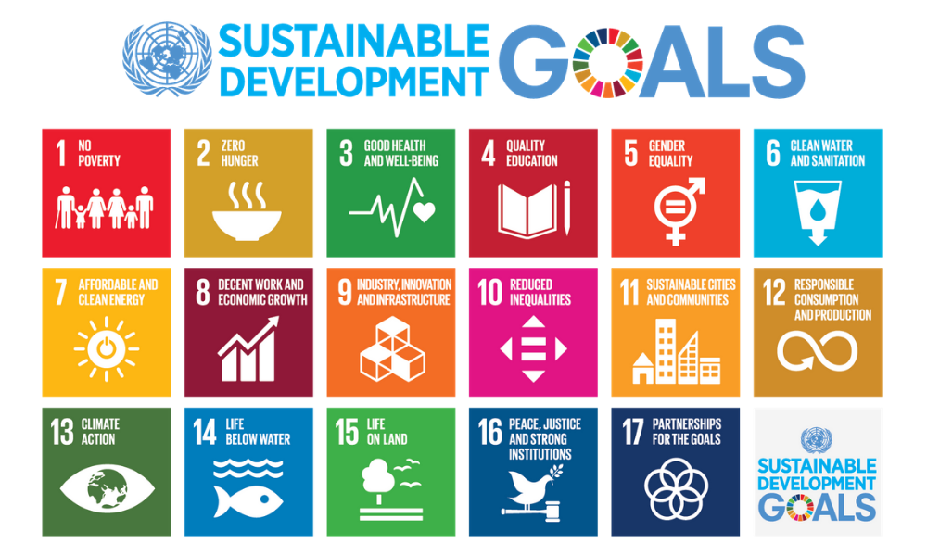

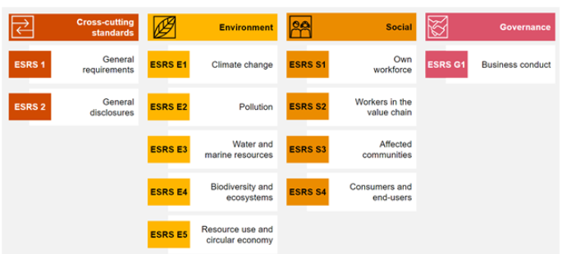

Occorre considerare quanto segue:
ESRS 1 + ESRS 2 = SEMPRE OBBLIGATORI
ESRS E1-E5 = ALMENO 1 PRESENTE
ESRS S1-S4 = ALMENO 1 PRESENTE
ESRS G1 = SEMPRE PRESENTE

TUTTO QUANTO SOPRA FA PARTE DEL CAPITOLO 3 DEL BILANCIO DI SOSTENIBILITÀ
GLI ALTRI CAPITOLI PER IL MOMENTO VANNO CARICATI MANUALMENTE

STRUTTURA DEL BILANCIO DI SOSTENIBILITÀ
Occorre creare la struttura di cui sotto che può essere compilata con un campo descrittivo da compilare direttamente o mediante un allegato (definiremo se tale allegato dovrà avere una formattazione particolare. Questa struttura è una sintesi dei principali bilanci visionati e copre tutti i punti più importanti. Da valutare se inserire per ciascun punto l’eventuale obbligatorietà (ma non vorrei ingessare troppo l’attività).

1. Lettera agli Stakeholder
- Introduzione del documento
- Visione strategica
- Impegni futuri
2. Profilo Aziendale
- Storia e mission
- Struttura organizzativa e governance
- Sedi e mercati serviti
3. Strategia ESG e Materialità
- Analisi di materialità (GRI/CSRD)
- Stakeholder engagement
- Obiettivi di sostenibilità
4. Responsabilità Ambientale
- Introduzione
- Consumi energetici (GJ/kWh, fonti rinnovabili, fotovoltaico)
- Emissioni GHG (Scope 1, 2, 3)
- Gestione rifiuti (CER, riciclo, smaltimento)
- Consumo idrico e scarichi
- LCA di prodotto (se applicabile)
5. Responsabilità Sociale
- Introduzione
- Occupazione (headcount, contratti, categorie protette)
- Diversità e inclusione (genere, età, disabilità)
- Salute e sicurezza (DVR, RSPP, infortuni, formazione)
- Formazione e sviluppo (ore, Academy, welfare)
- Relazione con la comunità (donazioni, sponsorizzazioni)
6. Governance e Compliance
- Introduzione
- Modello 231 e Codice Etico
- Whistleblowing
- Anticorruzione
- Privacy e sicurezza dei dati
7. Catena di Fornitura
- Fornitori locali
- Valutazione ESG dei fornitori
- Audit e miglioramento
- Tracciabilità e responsabilità sociale
8. Performance Economica
- Valore economico generato e distribuito
- Investimenti in sostenibilità
- KPI economici e ambientali
9. Obiettivi e Piano di Sostenibilità
- KPI ambientali e sociali
- Target 2024–2030 (es. SBTi, ISO 14064, EPD)
- Roadmap e monitoraggio
10. Nota Metodologica
- Standard GRI/CSRD
- Perimetro e fonti dati
- Eventuali stime e omissioni

